二〇二〇年八月

2019

部门决算公开文本

2019年度部门决算公开文本

无极县妇女联合会
二〇二〇年八月

目 录

第一部分 部门概况
一、部门职责
二、机构设置
第二部分 2019年部门决算情况说明
一、收入支出决算总体情况说明
二、收入决算情况说明
三、支出决算情况说明
四、财政拨款收入支出决算总体情况说明
五、一般公共预算“三公”经费支出决算情况说明
六、预算绩效情况说明
七、其他重要事项的说明
第三部分 名词解释
第四部分 2019年度部门决算报表

第一部分 部门概况

部门职责
无极县妇女联合会是党领导下的全县各界妇女的群众团体组织，是党和政府联系群众的桥梁和纽带，国家政权的重要社会制度之一。其主要职责是维护妇女和儿童合法权益，带领全县妇女为建设富裕、文明、生态、和谐的新无极再新功。
1、向妇女群众宣传贯彻党的路线方针和政策，教育妇女要自尊、自立、自信、自强。
2、向社会宣传有关维护妇女儿童的法律政策，参加社会治安综合治理。
3、积极推进妇女儿童发展规划的实施。
4、实施困境妇女儿童帮扶行动。
5、鼓励全县妇女积极参加巾帼现代农业科技示范基地建设。
6、带领全县妇女开展“美丽庭院”及“妇女之家”创建，加强基层妇联组织建设。
7、向全县妇女宣传“两癌”预防知识。

二、机构设置
从决算编报单位构成看，纳入2019 年度本部门决算汇编范围的独立核算单位（以下简称“单位”）共 1 个，具体情况如下：

序号 | 单位名称 | 单位基本性质 | 经费形式
1 | 无极县妇女联合会 | 行政单位 | 财政拨款
2
3
…… | ……………

第二部分
2019年部门决算情况说明

一、收入支出决算总体情况说明
本部门2019年度收支总计（含结转和结余）203.24万元。与2018年度决算相比，收入增加19.79万元，增长24.18%，主要原因是上级拨款增加；支出增加19.79万元，增长24.18%，主要原因是上级拨款增加。

二、收入决算情况说明
本部门2019年度本年收入合计101.62万元，其中：财政拨款收入101.62万元，占100%；事业收入0万元，占0%；经营收入0万元，占0%；其他收入0万元，占0%。
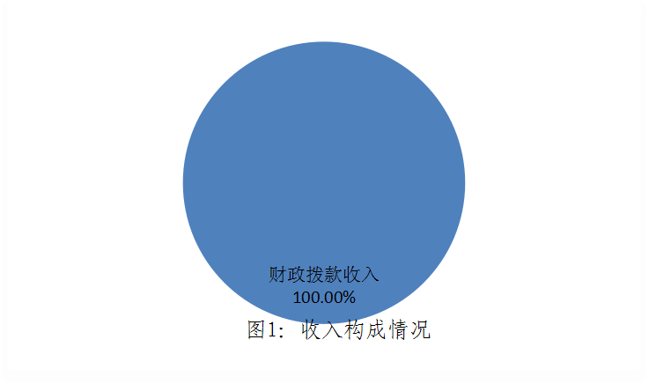

三、支出决算情况说明
本部门2019年度本年支出合计101.62万元，其中：基本支出84.22万元，占82.88%；项目支出17.4万元，占17.12%；经营支出0万元，占0%。如图所示：

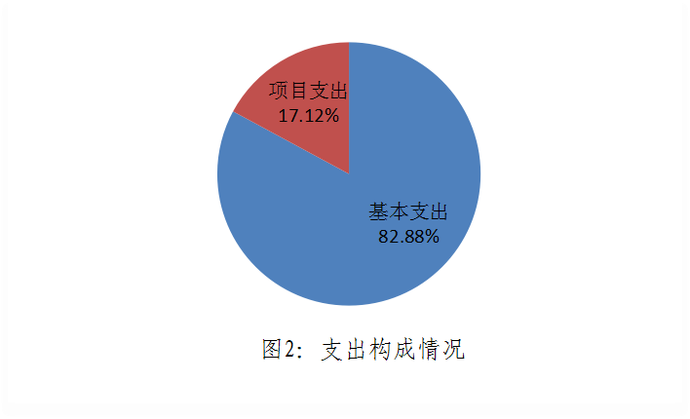

四、财政拨款收入支出决算总体情况说明

（一）财政拨款收支与2018 年度决算对比情况
本部门2019年度形成的财政拨款收支均为一般公共预算财政拨款，其中本年收入101.62万元,比2018年度增加19.79万元，增长24.18%，主要是上级拨款增加；本年支出101.62万元，增加19.79万元，增长24.18%，主要是上级拨款增加。如图所示：

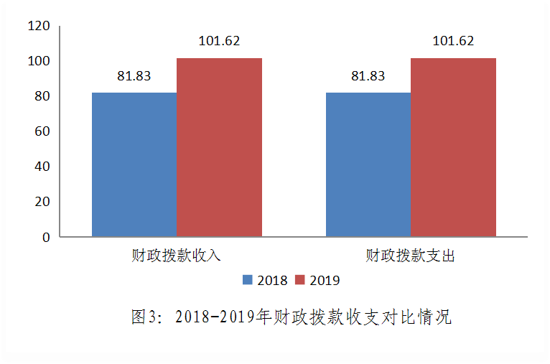

（二）财政拨款收支与年初预算数对比情况
本部门2019年度一般公共预算财政拨款收入101.62万元，完成年初预算的108.46%,比年初预算增加7.93万元，决算数大于预算数主要原因是增资和增加补贴；本年支出101.62万元，完成年初预算的108.46%,比年初预算增加7.93万元，决算数大于预算数主要原因是增资和增加补贴。如图所示：

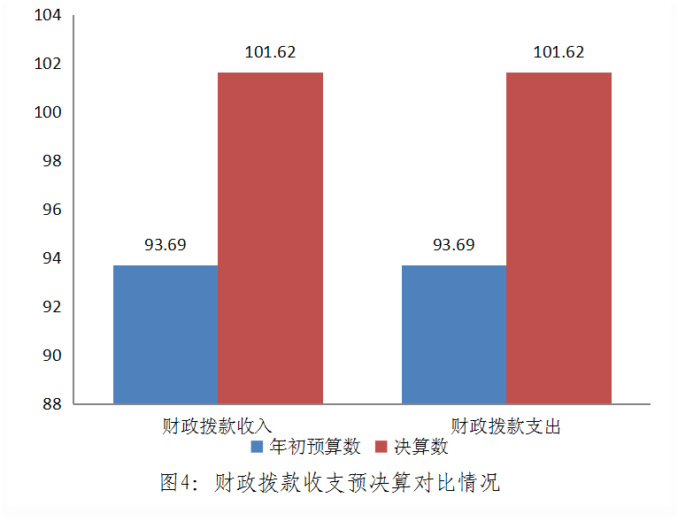
本部门2019年度财政拨款本年收入101.62万元，完成年初预算的108.46%（如图4）,比年初预算增加7.93万元，决算数大于预算数主要原因是增资和增加补贴；本年支出101.62万元，完成年初预算的108.46%,比年初预算增加7.93万元，决算数大于预算数主要原因是主要是增资和增加补贴。具体情况如下：
- 一般公共预算财政拨款本年收入完成年初预算108.46%，比年初预算增加7.93万元，主要是增资和增加补贴；支出完成年初预算108.46%，比年初预算增加7.93万元，主要是增资和增加补贴。
2、政府性基金预算财政拨款本年收入0万元，完成年初预算100%，比年初预算持平无增减变化；支出0万元，完成年初预算100%，比年初预算持平无增减变化。
- 财政拨款支出决算结构情况。
2019 年度财政拨款支出101.62万元，主要用于以下方面：一般公共服务（类）支出89.21万元，占87.79%,社会保障和就业（类）支出 10.34万元，占10.18%；卫生健康支出2.06万元，占2.03%。如图所示：
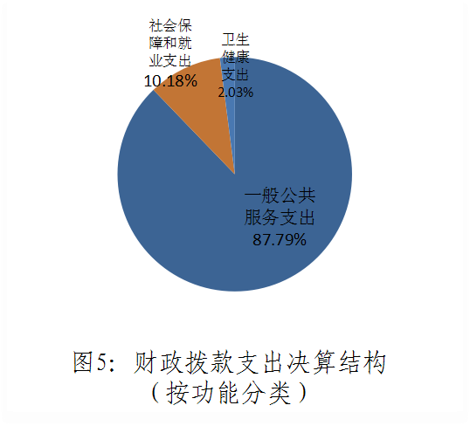
（四）一般公共预算基本支出决算情况说明
2019 年度财政拨款基本支出84.22万元，其中：人员经费 62.25万元，主要包括基本工资、津贴补贴、奖金、伙食补助费、绩效工资、机关事业单位基本养老保险缴费、职业年金缴费、职工基本医疗保险缴费、公务员医疗补助缴费、住房公积金、医疗费、其他社会保障缴费、其他工资福利支出、离休费、退休费、抚恤金、生活补助、医疗费补助、奖励金、其他对个人和家庭的补助支出；公用经费 21.97万元，主要包括办公费、印刷费、咨询费、手续费、水费、电费、邮电费、取暖费、物业管理费、差旅费、因公出国（境）费用、维修（护）费、租赁费、会议费、培训费、公务接待费、专用材料费、劳务费、委托业务费、工会经费、福利费、公务用车运行维护费、其他交通费用、税金及附加费用、其他商品和服务支出、办公设备购置、专用设备购置、信息网络及软件购置更新、公务用车购置、其他资本性支出。

五、一般公共预算“三公” 经费支出决算情况说明
本部门2019年度“三公”经费支出共计0万元，较年初预算持平无增减变化；较2018年度增加0万元。具体情况如下：
（一）因公出国（境）费支出0万元。本部门2019年度因公出国（境）团组0个、共0人/参加其他单位组织的因公出国（境）团组0个、共0人/无本单位组织的出国（境）团组。因公出国（境）费支出较预算增加（减少）0万元，增长（降低）0%0；较上年增加（减少）0万元，增长（降低）0%。
（二）公务用车购置及运行维护费支出0万元。本部门2019年度公务用车购置及运行维护费0万元。公务用车购置费支出较年初预算持平无增减变化。
其中：
公务用车购置费：本部门2019年度公务用车购置量0辆，未发生“公务用车购置”经费支出。公车运行维护费支出较年初预算持平无增减变化
公务用车运行维护费：本部门2019年度单位公务用车保有量0辆。无公车运行维护费支出。
（三）公务接待费支出0万元。本部门2019年度公务接待共0批次、0人次。公务接待费支出较年初预算无增减变化。
六、预算绩效情况说明
1. 预算绩效管理工作开展情况。
根据预算绩效管理要求，本部门组织对2019年度一般公共预算项目支出全面开展绩效自评，共涉及资金17.4万元，根据预算绩效管理要求，涉及提前下达2019年省级示范妇女之家建设专项资金10万元，市级妇女工作专项资金7.4万。完成预算的100%。从评价情况看，评价结果为良好。
2. 部门决算中项目绩效自评结果。
本部门在今年部门决算公开中反映省级示范妇女之家建设项目及市级妇女工作项目等2个项目绩效自评结果。
- 省级示范妇女之家建设项目自评综述：无极县妇联2019年妇女之家建设项目涉及省级财政预算资金10万元，均为常态化省级财政预算项目资金。项目绩效目标完成情况：妇女之家是基层妇联组织凝聚妇女、服务妇女的重要阵地，是妇联组织参与社会管理和公共服务的重要平台。要围绕中心、服务大局，认真履行组织妇女、引导妇女、服务妇女和维护妇女儿童合法权益的职责，积极为基层妇女提供服务，使妇女之家真正成为党开展妇女工作的坚强阵地和深受广大妇女信赖和热爱的温暖之家。
（2）市级专项资金项目绩效自评：无极县妇联2019年市级专项资金项目涉及预算资金7.4万元，分别是市级儿童友家园建设、市级儿童友家园运行、妇女创业帮扶、建设实际妇女之家。创业帮扶方面，结合无极县妇女脱贫解困的需求，开展巧手坊建设、举办手工技能培训、开展手工交流展示、手工大赛等丰富多彩的活动，促进当地手工业的发展，带动至少20名妇女实现就业创业。
儿童友好家园建设项目建成一个面积不少于30平方米的儿童活动场所，内设各种服务设施，为当地儿童提供了环境安全功能齐全的活动场所。
市级儿童友好家园政府购买服务，引进专业儿童服务机构，在现有的市级儿童友好家园开展丰富多彩的主题活动，每个家园不少于8次，极大的丰富了当地儿童的生活。
市级妇女之家建设进一步强化了妇联基层阵地建设，使妇女之家真正成为党开展妇女工作的坚强阵地和深受广大妇女信赖和热爱的温暖之家。

3、财政评价项目绩效评价结果：
- 省级示范妇女之家建设项目绩效评价结果:根据项目执行情况和项目绩效情况，指标体系设定满分100分，给出总得分85分，得出综合评价结论和项目综合绩效评价等级为良。项目综合绩效评价分为4个等级：得分≥85分为优秀；75≤得分＜85分为良好；60≤得分＜75分为一般；得分＜60分为较差。经过综合情况进行分析，根据指标体系绩效评价为良好。
项目支出绩效自评表
（ 2019 年度）
项目名称 |  | 省级妇女之家建设经费
主管部门 |  | 妇联 |  |  |  |  | 实施单位 |  | 妇联
项目资金  （万元） |  |  |  | 年初预算数 | 全年预算数 |  | 全年执行数 |  | 分值 |  | 执行率 | 得分
 |  | 年度资金总额 |  | 10 | 10 |  | 10 |  | 10 |  | 100% | 100
 |  | 其中：当年财政拨款 |  | 10 | 10 |  | 10 |  | — |  | 100% | —
 |  | 上年结转资金 |  |  |  |  |  |  | — |  |  | —
 |  | 其他资金 |  |  |  |  |  |  | — |  |  | —
年度总体目标 | 预期目标 |  |  |  |  |  | 实际完成情况
年度总体目标 | 建设省级示范妇女之家 |  |  |  |  |  | 已建成
绩  效  指  标 | 一级指标 | 二级指标 | 三级指标 |  |  | 年度  指标值 | 实际  完成值 | 分值 |  | 得分 | 偏差原因分析及改进措施
绩  效  指  标 | 产出指标 | 数量指标 | 指标1：妇女之家负责人参训人数妇女之家建设数量（家） |  |  | 1个 | 1个 | 10 |  | 8 | 多组织培训班
绩  效  指  标 | 产出指标 | 数量指标 | 指标2：妇女之家负责人参训人数 |  |  | 20 | 15 | 10 |  | 8 | 多组织培训班
绩  效  指  标 | 产出指标 | 数量指标 | ……
绩  效  指  标 | 产出指标 | 质量指标 | 指标1：来访妇女答复率 |  |  | 100% | 80% | 5 |  | 5 | 建设妇女来访制度
绩  效  指  标 | 产出指标 | 质量指标 | 指标2：妇女之家建设 |  |  | 100% | 100% | 5 |  | 5 | 继续完善设备建设
绩  效  指  标 | 产出指标 | 质量指标 | ……
绩  效  指  标 | 产出指标 | 时效指标 | 指标1：妇女之家按时完成情况 |  |  | 一年之内 | 已完成 | 5 |  | 5 | 继续完善设备建设
绩  效  指  标 | 产出指标 | 时效指标 | 指标2：妇女之家投入使用情况 |  |  | 一年内投入使用 | 已完成 | 5 |  | 5 | 发挥好妇女之家作用
绩  效  指  标 | 产出指标 | 时效指标 | ……
绩  效  指  标 | 产出指标 | 成本指标 | 指标1：建设投入资金 |  |  | 10万 | 已完成 | 5 |  | 5 | 发挥好妇女之家作用
绩  效  指  标 | 产出指标 | 成本指标 | 指标2：宣传培训次数 |  |  | 8次 | 6 | 5 |  | 4 | 发挥好妇女之家作用
绩  效  指  标 | 产出指标 | 成本指标 | ……
绩  效  指  标 | 效益指标 | 经济效益  指标 | 指标1：妇女受益率 |  |  | 100% | 80% | 5 |  | 4 | 增加宣传次数
绩  效  指  标 | 效益指标 | 经济效益  指标 | 指标2：妇女掌握技能率 |  |  | 100% | 80% | 5 |  | 4 | 增加技能培训班量
绩  效  指  标 | 效益指标 | 经济效益  指标 | ……
绩  效  指  标 | 效益指标 | 社会效益  指标 | 指标1：政策知晓率 |  |  | 100% | 90% | 5 |  | 4 | 增加宣传次数提高议政比例
绩  效  指  标 | 效益指标 | 社会效益  指标 | 指标1：妇女受益率 |  |  | 100% | 80% | 5 |  | 4 | 增加宣传次数
绩  效  指  标 | 效益指标 | 社会效益  指标 | ……
绩  效  指  标 | 效益指标 | 生态效益  指标 | 指标1：需要技能的妇女数量 |  |  | 100% | 80% | 5 |  | 4 | 增加技能培训班量
绩  效  指  标 | 效益指标 | 生态效益  指标 | 指标1：根据群众需要 |  |  | 8次 | 6 | 5 |  | 4 | 增加宣传次数
绩  效  指  标 | 效益指标 | 生态效益  指标 | ……
绩  效  指  标 | 效益指标 | 可持续影响指标 | 指标1：举办宣传的次数 |  |  | 8次 | 6 | 5 |  | 4 | 增加宣传品量
绩  效  指  标 | 效益指标 | 可持续影响指标 | 指标2：举办培训班次数 |  |  | 8次 | 6 | 5 |  | 4 | 增加技能培训班量
绩  效  指  标 | 效益指标 | 可持续影响指标 | ……
绩  效  指  标 | 满意度  指标 | 服务对象满意度指标 | 指标1：基层妇女群众满意度 |  |  | 100% | 90% | 5 |  | 4 | 保持对本项目建设资金支持。
绩  效  指  标 | 满意度  指标 | 服务对象满意度指标 | 指标2：基层妇联干部满意度 |  |  | 100% | 90% | 5 |  | 4 | 继续做好宣传和培训
绩  效  指  标 | 满意度  指标 | 服务对象满意度指标 | ……
总分 |  |  |  |  |  |  |  | 1000 |  | 850
（2）市级专项资金项目绩效评价结果：根据项目执行情况和项目绩效情况，给出总得分85分，指标体系设定满分100分，得出综合评价结论和项目综合绩效评价等级为良。项目综合绩效评价分为4个等级：得分≥85分为优秀；75≤得分＜85分为良好；60≤得分＜75分为一般；得分＜60分为较差。经过综合情况进行分析，根据指标体系绩效评价为良好。
项目支出绩效自评表
（ 2019 年度）
项目名称 |  | 市级妇女市场工作经费
主管部门 |  | 妇联 |  |  |  |  | 实施单位 |  | 妇联
项目资金  （万元） |  |  |  | 年初预算数 | 全年预算数 |  | 全年执行数 |  | 分值 |  | 执行率 |  | 得分
 |  | 年度资金总额 |  | 7.4 | 7.4 |  | 7.4 |  | 7.4 |  | 100% |  | 100
 |  | 其中：当年财政拨款 |  | 7.4 | 7.4 |  | 7.4 |  | — |  | 100% |  | —
 |  | 上年结转资金 |  |  |  |  |  |  | — |  |  |  | —
 |  | 其他资金 |  |  |  |  |  |  | — |  |  |  | —
年度总体目标 | 预期目标 |  |  |  |  |  | 实际完成情况
年度总体目标 | 市级儿童友好家园建设、市级儿童友好家园运行、创业帮扶、建设市级妇女之家 |  |  |  |  |  | 已建成
绩  效  指  标 | 一级指标 | 二级指标 | 三级指标 |  |  | 年度  指标值 | 实际  完成值 | 分值 |  | 得分 |  | 偏差原因分析及改进措施
绩  效  指  标 | 产出指标 | 数量指标 | 指标1：帮扶妇女创业人数 |  |  | 30 | 20 | 10 |  | 8 |  | 增加技能培训班量
绩  效  指  标 | 产出指标 | 数量指标 | 指标2：妇女之家负责人参训人数 |  |  | 20 | 15 | 10 |  | 8 |  | 多组织培训班
绩  效  指  标 | 产出指标 | 数量指标 | ……
绩  效  指  标 | 产出指标 | 质量指标 | 指标1：儿童家园运行率 |  |  | 100% | 80% | 5 |  | 5 |  | 发挥好儿童家园作用
绩  效  指  标 | 产出指标 | 质量指标 | 指标2：儿童友好家园建设 |  |  | 100% | 100% | 5 |  | 5 |  | 继续完善设备建设
绩  效  指  标 | 产出指标 | 质量指标 | ……
绩  效  指  标 | 产出指标 | 时效指标 | 指标1：儿童友好家园按时完成情况 |  |  | 一年之内 | 已完成 | 5 |  | 5 |  | 继续完善设备建设
绩  效  指  标 | 产出指标 | 时效指标 | 指标2：妇女之家投入使用情况 |  |  | 一年内投入使用 | 已完成 | 5 |  | 5 |  | 发挥好妇女之家作用
绩  效  指  标 | 产出指标 | 时效指标 | ……
绩  效  指  标 | 产出指标 | 成本指标 | 指标1：建设投入资金 |  |  | 10万 | 已完成 | 5 |  | 5 |  | 发挥好儿童友好家园作用
绩  效  指  标 | 产出指标 | 成本指标 | 指标2：宣传培训次数 |  |  | 8次 | 6 | 5 |  | 4 |  | 发挥好妇女之家儿童家园作用
绩  效  指  标 | 产出指标 | 成本指标 | ……
绩  效  指  标 | 效益指标 | 经济效益  指标 | 指标1：妇女儿童受益率 |  |  | 100% | 80% | 5 |  | 4 |  | 增加宣传次数
绩  效  指  标 | 效益指标 | 经济效益  指标 | 指标2：妇女掌握技能率 |  |  | 100% | 80% | 5 |  | 4 |  | 增加技能培训班量
绩  效  指  标 | 效益指标 | 经济效益  指标 | ……
绩  效  指  标 | 效益指标 | 社会效益  指标 | 指标1：政策知晓率 |  |  | 100% | 90% | 5 |  | 4 |  | 增加宣传次数
绩  效  指  标 | 效益指标 | 社会效益  指标 | 指标1：妇女儿童受益率 |  |  | 100% | 80% | 5 |  | 4 |  | 增加宣传次数
绩  效  指  标 | 效益指标 | 社会效益  指标 | ……
绩  效  指  标 | 效益指标 | 生态效益  指标 | 指标1：需要技能的妇女数量 |  |  | 100% | 80% | 5 |  | 4 |  | 增加技能培训班量
绩  效  指  标 | 效益指标 | 生态效益  指标 | 指标1：根据妇女儿童需要 |  |  | 8次 | 6 | 5 |  | 4 |  | 增加宣传次数
绩  效  指  标 | 效益指标 | 生态效益  指标 | ……
绩  效  指  标 | 效益指标 | 可持续影响指标 | 指标1：举办宣传的次数 |  |  | 8次 | 6 | 5 |  | 4 |  | 增加宣传品量
绩  效  指  标 | 效益指标 | 可持续影响指标 | 指标2：举办培训班次数 |  |  | 8次 | 6 | 5 |  | 4 |  | 增加技能培训班量
绩  效  指  标 | 效益指标 | 可持续影响指标 | ……
绩  效  指  标 | 满意度  指标 | 服务对象满意度指标 | 指标1：基层妇女群众满意度 |  |  | 100% | 90% | 5 |  | 4 |  | 保持对本项目建设资金支持。
绩  效  指  标 | 满意度  指标 | 服务对象满意度指标 | 指标2：妇女儿童满意度 |  |  | 100% | 90% | 5 |  | 4 |  | 继续做好宣传和培训
绩  效  指  标 | 满意度  指标 | 服务对象满意度指标 | ……
总分 |  |  |  |  |  |  |  | 100 |  | 85

七、其他重要事项的说明

（一）机关运行经费情况
本部门2019年度机关运行经费支出21.97万元，比2018年度减少0.2万元，减少0.09%。主要原因是办公费减少。

（二）政府采购情况
本部门2019年度政府采购支出总额0万元，从采购类型来看，政府采购货物支出0 万元、政府采购工程支出0万元、政府采购服务支出 0万元。授予中小企业合同金0万元，其中授予小微企业合同金额0万元。

（三）国有资产占用情况
截至2019年12月31日，本部门共有车辆0辆，本部门共有车辆0辆，比上年持平无增减变化。其中，副部（省）级及以上领导用车0辆，主要领导干部用车0辆，机要通信用车0辆，应急保障用车0辆，执法执勤用车0辆，特种专业技术用车0辆，离退休干部用车0辆，其他用车0辆；单位价值50万元以上通用设备0台（套），比上年持平无增减变化 ，单位价值100万元以上专用设备0台（套）比上年增加持平无增减变化。

（四）其他需要说明的情况
1. 本部门2019年度三公经费支出表、政府性基金财政拨款收入情况表、国有资本经营预算财政拨款收入支出情况表，以空表列示。
2. 由于决算公开表格中金额数值应当保留两位小数，公开数据为四舍五入计算结果，个别数据合计项与分项之和存在小数点后差额，特此说明。

第三部分 相关名词解释

（一）财政拨款收入：本年度从本级财政部门取得的财政拨款，包括一般公共预算财政拨款和政府性基金预算财政拨款。
（二）事业收入：指事业单位开展专业业务活动及辅助活动所取得的收入。
（三）其他收入：指除上述“财政拨款收入”“事业收入”“经营收入”等以外的收入。
（四）用事业基金弥补收支差额：指事业单位在用当年的“财政拨款收入”“财政拨款结转和结余资金”“事业收入”“经营收入”“其他收入”不足以安排当年支出的情况下，使用以前年度积累的事业基金（事业单位当年收支相抵后按国家规定提取、用于弥补以后年度收支差额的基金）弥补本年度收支缺口的资金。
（五）年初结转和结余：指以前年度尚未完成、结转到本年仍按原规定用途继续使用的资金，或项目已完成等产生的结余资金。
（六）结余分配：指事业单位按照事业单位会计制度的规定从非财政补助结余中分配的事业基金和职工福利基金等。
（七）年末结转和结余：指单位按有关规定结转到下年或以后年度继续使用的资金，或项目已完成等产生的结余资金。
（八）基本支出：填列单位为保障机构正常运转、完成日常工作任务而发生的各项支出。
（九）项目支出：填列单位为完成特定的行政工作任务或事业发展目标，在基本支出之外发生的各项支出
（十）基本建设支出：填列由本级发展与改革部门集中安排的用于购置固定资产、战略性和应急性储备、土地和无形资产，以及购建基础设施、大型修缮所发生的一般公共预算财政拨款支出，不包括政府性基金、财政专户管理资金以及各类拼盘自筹资金等。
（十一）其他资本性支出：填列由各级非发展与改革部门集中安排的用于购置固定资产、战备性和应急性储备、土地和无形资产，以及购建基础设施、大型修缮和财政支持企业更新改造所发生的支出。
（十二）“三公”经费：指部门用财政拨款安排的因公出国（境）费、公务用车购置及运行费和公务接待费。其中，因公出国（境）费反映单位公务出国（境）的国际旅费、国外城市间交通费、住宿费、伙食费、培训费、公杂费等支出；公务用车购置及运行费反映单位公务用车购置支出（含车辆购置税、牌照费）及按规定保留的公务用车燃料费、维修费、过桥过路费、保险费、安全奖励费用等支出；公务接待费反映单位按规定开支的各类公务接待（含外宾接待）支出。
（十三）其他交通费用：填列单位除公务用车运行维护费以外的其他交通费用。如公务交通补贴、租车费用、出租车费用，飞机、船舶等燃料费、维修费、保险费等。
（十四）公务用车购置：填列单位公务用车车辆购置支出（含车辆购置税、牌照费）。
（十五）其他交通工具购置：填列单位除公务用车外的其他各类交通工具（如船舶、飞机等）购置支出（含车辆购置税、牌照费）。
（十六）机关运行经费：指为保障行政单位（包括参照公务员法管理的事业单位）运行用于购买货物和服务的各项资金，包括办公及印刷费、邮电费、差旅费、会议费、福利费、日常维修费、专用材料以及一般设备购置费、办公用房水电费、办公用房取暖费、办公用房物业管理费、公务用车运行维护费以及其他费用。
（十七）经费形式:按照经费来源，可分为财政拨款、财政性资金基本保证、财政性资金定额或定项补助、财政性资金零补助四类。

第四部分
2019年度部门决算报表

收入支出决算总表
 |  |  | 公开01表
部门： |  |  | 金额单位：万元
收入 |  |  | 支出
项目 | 行次 | 金额 | 项目 | 行次 | 金额
栏次 |  | 1 | 栏次 |  | 2
一、一般公共预算财政拨款收入 | 1 | 101.62 | 一、一般公共服务支出 | 29 | 89.21
二、政府性基金预算财政拨款收入 | 2 |  | 二、外交支出 | 30
三、上级补助收入 | 3 |  | 三、国防支出 | 31
四、事业收入 | 4 |  | 四、公共安全支出 | 32
五、经营收入 | 5 |  | 五、教育支出 | 33
六、附属单位上缴收入 | 6 |  | 六、科学技术支出 | 34
七、其他收入 | 7 |  | 七、文化旅游体育与传媒支出 | 35
 | 8 |  | 八、社会保障和就业支出 | 36 | 10.34
 | 9 |  | 九、卫生健康支出 | 37 | 2.06
 | 10 |  | 十、节能环保支出 | 38
 | 11 |  | 十一、城乡社区支出 | 39
 | 12 |  | 十二、农林水支出 | 40
 | 13 |  | 十三、交通运输支出 | 41
 | 14 |  | 十四、资源勘探信息等支出 | 42
 | 15 |  | 十五、商业服务业等支出 | 43
 | 16 |  | 十六、金融支出 | 44
 | 17 |  | 十七、援助其他地区支出 | 45
 | 18 |  | 十八、自然资源海洋气象等支出 | 46
 | 19 |  | 十九、住房保障支出 | 47
 | 20 |  | 二十、粮油物资储备支出 | 48
 | 21 |  | 二十一、灾害防治及应急管理支出 | 49
 | 22 |  | 二十二、其他支出 | 50
 | 23 |  | 二十四、债务付息支出 | 51
本年收入合计 | 24 | 101.62 | 本年支出合计 | 52 | 101.62
用事业基金弥补收支差额 | 25 |  | 结余分配 | 53
年初结转和结余 | 26 |  | 年末结转和结余 | 54
 | 27 |  |  | 55
总计 | 28 | 101.62 | 总计 | 56 | 101.62
注：本表反映部门本年度的总收支和年末结转结余情况。

收入决算表
 |  |  |  |  |  |  |  |  | 公开02表
部门： |  |  |  |  |  |  |  | 金额单位：万元
项目 |  |  |  | 本年收入合计 | 财政拨款收入 | 上级补助收入 | 事业收入 | 经营收入 | 附属单位上缴收入 | 其他收入
功能分类科目编码 |  |  | 科目名称
栏次 |  |  |  | 1 | 2 | 3 | 4 | 5 | 6 | 7
合计 |  |  |  | 101.62 | 101.62
201 |  |  | 一般公共服务支出 | 89.21 | 89.21
20129 |  |  | 群众团体事务 | 89.21 | 89.21
2012901 |  |  | 行政运行 | 71.81 | 71.81
2012902 |  |  | 一般行政管理事务 | 7.40 | 7.40
2012999 |  |  | 其他群众团体事务支出 | 10.00 | 10.00
208 |  |  | 社会保障和就业支出 | 10.34 | 10.34
20805 |  |  | 行政事业单位离退休 | 10.13 | 10.123
2080501 |  |  | 归口管理的行政单位离退休 | 4.46 | 4.46
2080505 |  |  | 机关事业单位基本养老保险缴费支出 | 5.67 | 5.67
20827 |  |  | 财政对其他社会保险基金的补助 | 0.21 | 0.21
2082702 |  |  | 财政对工伤保险基金的补助 | 0.13 | 0.13
2082703 |  |  | 财政对生育保险基金的补助 | 0.08 | 0.08
210 |  |  | 卫生健康支出 | 2.06 | 2.06
21011 |  |  | 行政事业单位医疗 | 2.06 | 2.06
2101101 |  |  | 行政单位医疗 | 2.06 | 2.06
注：本表反映部门本年度取得的各项收入情况。

支出决算表
 |  |  |  |  |  |  |  |  | 公开03表
部门： |  |  |  |  |  |  |  | 金额单位：万元
项目 |  |  |  | 本年支出合计 | 基本支出 | 项目支出 | 上缴上级支出 | 经营支出 | 对附属单位补助支出
功能分类科目编码 |  |  | 科目名称
栏次 |  |  |  | 1 | 2 | 3 | 4 | 5 | 6
合计 |  |  |  | 101.62 | 84.22 | 17.40
201 |  |  | 一般公共服务支出 | 89.21 | 71.81 | 17.40
20129 |  |  | 群众团体事务 | 89.21 | 71.81 | 17.40
2012901 |  |  | 行政运行 | 71.81 | 71.81
2012902 |  |  | 一般行政管理事务 | 7.40 |  | 7.40
2012999 |  |  | 其他群众团体事务支出 | 10.00 |  | 10.00
208 |  |  | 社会保障和就业支出 | 10.34 | 1034
20805 |  |  | 行政事业单位离退休 | 10.13 | 10.13
2080501 |  |  | 归口管理的行政单位离退休 | 4.46 | 4.46
2080505 |  |  | 机关事业单位基本养老保险缴费支出 | 5.67 | 5.67
20827 |  |  | 财政对其他社会保险基金的补助 | 0.21 | 0.21
2082702 |  |  | 财政对工伤保险基金的补助 | 0.13 | 0.13
2082703 |  |  | 财政对生育保险基金的补助 | 0.08 | 0.08
210 |  |  | 卫生健康支出 | 2.06 | 2.06
21011 |  |  | 行政事业单位医疗 | 2.06 | 2.06
2101101 |  |  | 行政单位医疗 | 2.06 | 2.06
注：本表反映部门本年度各项支出情况。

财政拨款收入支出决算总表
 |  |  |  |  | 公开04表
部门： |  |  |  |  | 金额单位：万元
收 入 |  |  | 支 出
项目 | 行次 | 金额 | 项目 | 行次 | 合计 | 一般公共预算财政拨款 | 政府性基金预算财政拨款
栏次 |  | 1 | 栏次 |  | 2 | 3 | 4
一、一般公共预算财政拨款 | 1 |  | 一、一般公共服务支出 | 30 | 89.21 | 89.21
二、政府性基金预算财政拨款 | 2 |  | 二、外交支出 | 31
 | 3 |  | 三、国防支出 | 32
 | 4 |  | 四、公共安全支出 | 33
 | 5 |  | 五、教育支出 | 34
 | 6 |  | 六、科学技术支出 | 35
 | 7 |  | 七、文化旅游体育与传媒支出 | 36
 | 8 |  | 八、社会保障和就业支出 | 37 | 10.34 | 10.34
 | 9 |  | 九、卫生健康支出 | 38 | 2.06 | 2.06
 | 10 |  | 十、节能环保支出 | 39
 | 11 |  | 十一、城乡社区支出 | 40
 | 12 |  | 十二、农林水支出 | 41
 | 13 |  | 十三、交通运输支出 | 42
 | 14 |  | 十四、资源勘探信息等支出 | 43
 | 15 |  | 十五、商业服务业等支出 | 44
 | 16 |  | 十六、金融支出 | 45
 | 17 |  | 十七、援助其他地区支出 | 46
 | 18 |  | 十八、自然资源海洋气象等支出 | 47
 | 19 |  | 十九、住房保障支出 | 48
 | 20 |  | 二十、粮油物资储备支出 | 49
 | 21 |  | 二十一、灾害防治及应急管理支出 | 50
 | 22 |  | 二十二、其他支出 | 51
 | 23 |  | 二十四、债务付息支出 | 52
本年收入合计 | 24 |  | 本年支出合计 | 53 | 101.62 | 101.62
年初财政拨款结转和结余 | 25 |  | 年末财政拨款结转和结余 | 54
一、一般公共预算财政拨款 | 26 |  |  | 55
二、政府性基金预算财政拨款 | 27 |  |  | 56
 | 28 |  |  | 57
总计 | 29 |  | 总计 | 58 | 101.62 | 101.62
注：本表反映部门本年度一般公共预算财政拨款和政府性基金预算财政拨款的总收支和年末结转结余情况。

一般公共预算财政拨款支出决算表
 |  |  |  |  |  | 公开05表
部门： |  |  |  |  |  | 金额单位：万元
功能分类科目编码 |  |  | 科目名称 |  | 小计 | 基本支出 |  |  |  | 项目支出
栏次 |  |  |  |  | 1 | 2 |  |  |  | 3
合计
201 | 一般公共服务支出 | 89.21 | 71.81 | 17.40
20129 | 群众团体事务 | 89.21 | 71.81 | 17.40
2012901 | 行政运行 | 71.81 | 71.81
2012902 | 一般行政管理事务 | 7.40 |  | 7.40
2012999 | 其他群众团体事务支出 | 10.00 |  | 10.00
208 | 社会保障和就业支出 | 10.34 | 1034
20805 | 行政事业单位离退休 | 10.13 | 10.13
2080501 | 归口管理的行政单位离退休 | 4.46 | 4.46
2080505 | 机关事业单位基本养老保险缴费支出 | 5.67 | 5.67
20827 | 财政对其他社会保险基金的补助 | 0.21 | 0.21
2082702 | 财政对工伤保险基金的补助 | 0.13 | 0.13
2082703 | 财政对生育保险基金的补助 | 0.08 | 0.08
210 | 卫生健康支出 | 2.06 | 2.06
21011 | 行政事业单位医疗 | 2.06 | 2.06
2101101 | 行政单位医疗 | 2.06 | 2.06

一般公共预算财政拨款基本支出决算表
 |  |  |  |  |  |  |  |  |  |  | 公开06表
部门： |  |  |  |  |  |  |  |  |  |  | 金额单位：万元
人员经费 |  |  |  |  |  | 公用经费
科目  编码 |  |  |  | 科目名称 | 决算数 | 科目编码 | 科目名称 | 决算数 | 科目  编码 |  | 科目名称 | 决算数
301 |  |  |  | 工资福利支出 | 44.58 | 302 | 商品和服务支出 | 21.97 | 307 |  | 债务利息及费用支出
30101 |  |  |  | 基本工资 | 19.82 | 30201 | 办公费 | 2.02 | 30701 |  | 国内债务付息
30102 |  |  |  | 津贴补贴 | 14.73 | 30202 | 印刷费 | 15.27 | 30702 |  | 国外债务付息
30103 |  |  |  | 奖金 | 2.09 | 30203 | 咨询费 |  | 310 |  | 资本性支出
30106 |  |  |  | 伙食补助费 |  | 30204 | 手续费 |  | 31001 |  | 房屋建筑物购建
30107 |  |  |  | 绩效工资 |  | 30205 | 水费 |  | 31002 |  | 办公设备购置
30108 |  |  |  | 机关事业单位基本养老保险缴费 | 5.67 | 30206 | 电费 | 0.36 | 31003 |  | 专用设备购置
30109 |  |  |  | 职业年金缴费 |  | 30207 | 邮电费 | 0.48 | 31005 |  | 基础设施建设
30110 |  |  |  | 职工基本医疗保险缴费 | 2.06 | 30208 | 取暖费 |  | 31006 |  | 大型修缮
30111 |  |  |  | 公务员医疗补助缴费 |  | 30209 | 物业管理费 |  | 31007 |  | 信息网络及软件购置更新
30112 |  |  |  | 其他社会保障缴费 | 0.21 | 30211 | 差旅费 | 0.36 | 31008 |  | 物资储备
30113 |  |  |  | 住房公积金 |  | 30212 | 因公出国（境）费用 |  | 31009 |  | 土地补偿
30114 |  |  |  | 医疗费 |  | 30213 | 维修（护）费 |  | 31010 |  | 安置补助
30199 |  |  |  | 其他工资福利支出 |  | 30214 | 租赁费 |  | 31011 |  | 地上附着物和青苗补偿
303 |  |  |  | 对个人和家庭的补助 | 17.66 | 30215 | 会议费 |  | 31012 |  | 拆迁补偿
30301 |  |  |  | 离休费 | 13.2 | 30216 | 培训费 |  | 31013 |  | 公务用车购置
30302 |  |  |  | 退休费 | 4.46 |  | 公务接待费 |  | 31019 |  | 其他交通工具购置
30303 |  |  |  | 退职（役）费 |  | 30218 | 专用材料费 |  | 31021 |  | 文物和陈列品购置
30304 |  |  |  | 抚恤金 |  | 30224 | 被装购置费 |  | 31022 |  | 无形资产购置
30305 |  |  |  | 生活补助 |  | 30225 | 专用燃料费 |  | 31099 |  | 其他资本性支出
30306 |  |  |  | 救济费 |  | 30226 | 劳务费 | 0.24 | 399 |  | 其他支出
30307 |  |  |  | 医疗费补助 |  | 30227 | 委托业务费 |  | 39906 |  | 赠与
30308 |  |  |  | 助学金 |  | 30228 | 工会经费 |  | 39907 |  | 国家赔偿费用支出
30309 |  |  |  | 奖励金 |  | 30229 | 福利费 |  | 39908 |  | 对民间非营利组织和群众性自治组织补贴
30310 |  |  |  | 个人农业生产补贴 |  | 30231 | 公务用车运行维护费 |  | 39999 |  | 其他支出
30399 |  |  |  | 其他对个人和家庭的补助 |  | 30239 | 其他交通费用 | 3.24
 |  |  |  |  |  | 30240 | 税金及附加费用
 |  |  |  |  |  | 30299 | 其他商品和服务支出
人员经费合计 |  |  |  |  | 62.25 | 公用经费合计 |  |  |  |  |  | 21.97

一般公共预算财政拨款“三公”经费支出决算表
 |  |  |  |  | 公开07表
部门： |  |  |  |  | 金额单位：万元
预算数
合计 | 因公出国（境）费 | 公务用车购置及运行费 |  |  | 公务接待费
合计 | 因公出国（境）费 | 小计 | 公务用车购置费 | 公务用车运行费 | 公务接待费
1 | 2 | 3 | 4 | 5 | 6
决算数
合计 | 因公出国（境）费 | 公务用车购置及运行费 |  |  | 公务接待费
合计 | 因公出国（境）费 | 小计 | 公务用车购置费 | 公务用车运行费 | 公务接待费
7 | 8 | 9 | 10 | 11 | 12
注：本表反映部门本年度“三公”经费支出预决算情况。其中：预算数为“三公”经费全年预算数，反映按规定程序调整后的预算数；决算数是包括当年一般公共预算财政拨款和以前年度结转资金安排的实际支出。按要求空表列示
政府性基金预算财政拨款收入支出决算表
 |  |  |  |  |  |  |  | 公开08表
部门： |  |  |  |  |  |  |  | 金额单位：万元
项目 |  |  |  | 年初结转和结余 | 本年收入 | 本年支出 |  |  | 年末结转和结余
功能分类科目编码 |  |  | 科目名称 | 年初结转和结余 | 本年收入 | 小计 | 基本支出 | 项目支出 | 年末结转和结余
栏次 |  |  |  | 1 | 2 | 3 | 4 | 5 | 6
合计
本单位无政府性基金预算财政拨款收入支出情况，按要求以空表列示
国有资本经营预算财政拨款支出决算表
 |  |  |  |  | 公开09表
部门： |  |  |  |  | 金额单位：万元
科目 |  |  |  | 本年支出
功能分类科目编码 |  |  | 科目名称 | 小计 | 基本支出 | 项目支出
栏次 |  |  |  | 1 | 2 | 3
合计
本单位本年度无国有资本经营预算拨款支出情况，按要求以空表列示。

